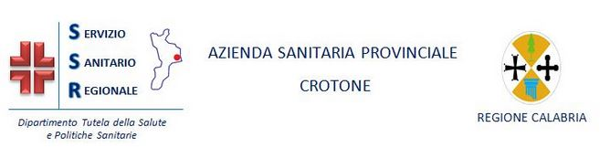
MODULO PER PRESENTAZIONE DI PROPOSTE E SUGGERIMETI
Da trasmettere all’indirizzo di posta elettronica anticorruzione@asp.crotone.it entro il 07.01.2018

COGNOME______________________________NOME___________________________________
CATEGORIA DI APPARTENENZA * _________________________________SEDE_____________
TEL/FAX___________________________________ EMAIL________________________________

PROPOSTE/OSSERVAZIONI/SUGGERIMENTI IN MERITO ALL’AGGIORNAMENTO DEL PIANO TRIENNALE DELLA PREVENZIONE CORRUZIONE E DELLA TRASPARENZA 2018/2020
I contributi pervenuti saranno oggetto di valutazione da parte del RPTC in relazione alla coerenza e sostenibilità delle proposte.
I contributi costituiranno documentazione agli atti relativi alla elaborazione del PTPCT e saranno trattati in forma non anonima. Il/la sottoscritto/a autorizza ASP di Crotone al trattamento dei dati personali ai sensi del D.Lgs 196/13, con riferimento alle finalità connesse al presente documento. Ai sensi dell’art. 13 del D.Lgs 196/2003, si precisa che il titolare del trattamento dei dati personali è l’ASP di Crotone

Luogo e data Firma

*Occore indicare a quali delle seguenti categorie si appartiene: dipendente; utente; rappresentante di organizzazione sindacale; di associazione o altre organizzazioni rappresentative dei cittadini, di istituzioni o di enti locali

